Opis predmetu zákazky/ Vzor vlastného návrhu plnenia

- Názov predmetu zákazky: „Propagačné predmety s potlačou 12/24“ (ID zákazky 60556)
Predmetom zákazky je obstaranie propagačných predmetov s potlačou, pre propagačné účely na činnosti súvisiace s osvetou v rámci civilnej ochrany a linky 112.

- Hlavný kód CPV:
39294100-0 – Informačné a propagačné výrobky

- S tovarom sa požaduje zabezpečiť aj tieto súvisiace služby:
- dodanie tovaru do miesta dodania,
- vyloženie tovaru v mieste dodania.

- Verejný obstarávateľ si vyhradzuje právo prevziať iba tovar funkčný, bez zjavných vád, dodaný v kompletnom stave a v požadovanom množstve. V opačnom prípade si vyhradzuje právo nepodpísať dodací list, neprebrať dodaný tovar a nezaplatiť cenu za neprebraný tovar.

- Tovar musí byť nový, nepoužívaný, zabalený v neporušených obaloch, nepoškodený.

- Verejný obstarávateľ požaduje na dodaný tovar min. 24 mesačnú záruku, pokiaľ na záručnom liste nie je vyznačená dlhšia doba podľa záručných podmienok výrobcu. Záručná doba začína plynúť dňom prevzatia predmetu zmluvy na základe dodacieho listu.

- Tovar nesmie byť recyklovaný, repasovaný, renovovaný.

- Lehota plnenia je:
- do 60 dní odo dňa nadobudnutia účinnosti zmluvy

- Miestom dodania je:
Ministerstvo vnútra SR,
Logistická základňa pre krízové situácie Rišňovce, objekt Vajnory
Pri starom letisku 10, 831 07 Bratislava, Vajnory

- Technická špecifikácia predmetu zákazky:
Všetky technické parametre/funkcionality, resp. vlastnosti požadovaného predmetu zákazky uvedené v tabuľke nižšie predstavujú minimálne požiadavky, ktoré musia byť splnené vo vlastnom návrhu plnenia uchádzača.

* uchádzač doplní len prázdne biele polia, N/A = neaplikuje sa (nevypĺňať)
Požadovaná min. technická špecifikácia, parametre a funkcionality určené verejným obstarávateľom |  | Vlastný návrh plnenia  Požaduje sa uviesť skutočnú špecifikáciu ponúkaného predmetu zákazky – výrobcu, typové označenie a technické parametre.  V prípade číselnej hodnoty uviesť jej skutočnú hodnotu
Položka č. 1 – Malá papierová darčeková taška

Výrobca:
Množstvo: | 3 000 ks | Uchádzač uvedie presnú hodnotu, resp. údaj (číslom a/alebo slovom) | Uchádzač uvedie Áno/Nie
Charakteristika: | papierová darčeková taška s polypropylenovými uškami | N/A
Rozmer: | 160 × 230 × 80 mm (+/-10 mm) |  | N/A
Materiál: | 170 g/m² kriedový papier s lesklým laminom, polypropylén | N/A
Farba: | lesklá modrá | N/A
Potlač na celom povrchu: | farebná, logá na celom povrchu | N/A
Položka č. 2 - Stredná papierová darčeková taška |  | Vlastný návrh plnenia  Požaduje sa uviesť skutočnú špecifikáciu ponúkaného predmetu zákazky – výrobcu, typové označenie a technické parametre.  V prípade číselnej hodnoty uviesť jej skutočnú hodnotu
Výrobca:
Množstvo: | 700 ks | Uchádzač uvedie presnú hodnotu, resp. údaj (číslom a/alebo slovom) | Uchádzač uvedie Áno/Nie
Charakteristika: | papierová darčeková taška s polypropylenovými uškami | N/A
Rozmer: | 240 × 350 × 100 mm (+/-10 mm) |  | N/A
Materiál: | 170 g/m² kriedový papier s lesklým laminom, polypropylén | N/A
Farba: | lesklá modrá | N/A
Potlač: | 500 ks: farebná, logá na celom povrchu  200 ks: biely nápis na prednej vrchnej časti | N/A
Položka č. 3 - Poznámkový blok s perom  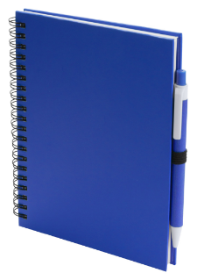  *fotografia je ilustračná |  | Vlastný návrh plnenia  Požaduje sa uviesť skutočnú špecifikáciu ponúkaného predmetu zákazky – výrobcu, typové označenie a technické parametre.  V prípade číselnej hodnoty uviesť jej skutočnú hodnotu
Výrobca:
Množstvo: | 4 000 ks | Uchádzač uvedie presnú hodnotu, resp. údaj (číslom a/alebo slovom) | Uchádzač uvedie Áno/Nie
Charakteristika: | poznámkový blok so 70 čistými listami a hrebeňovou väzbou v kartónových doskách, vrátane guľôčkového pera v rovnakej farbe z recyklovaného papiera s modrou náplňou | N/A
Materiál: | kartón alebo recyklovaný papier | N/A
Rozmer: | 150×182 mm (+/-10 mm) |  | N/A
Farba zápisníka a pera: | 3 000 ks modrá  1 000 ks biela | N/A
Potlač: | farebná, logo na prednej vrchnej časti zápisníka  jednofarebná, nápis na pere | N/A
Položka č. 4 - RPET fľaša  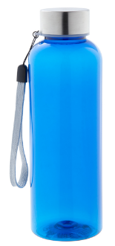  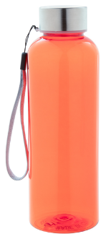  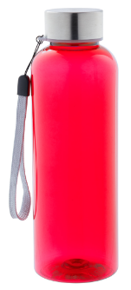  *fotografia je ilustračná |  | Vlastný návrh plnenia  Požaduje sa uviesť skutočnú špecifikáciu ponúkaného predmetu zákazky – výrobcu, typové označenie a technické parametre.  V prípade číselnej hodnoty uviesť jej skutočnú hodnotu
Výrobca:
Množstvo: | 4 000 ks | Uchádzač uvedie presnú hodnotu, resp. údaj (číslom a/alebo slovom) | Uchádzač uvedie Áno/Nie
Charakteristika: | RPET fľaša s nerezovým uzáverom a popruhom, bez BPA | N/A
Materiál: | recyklovaný PET polyester | N/A
Objem: | 500 ml | N/A
Farba: | 1 500 ks: modrá  1 500 ks: oranžová  1 000 ks: červená | N/A
Potlač: | farebná, logo | N/A
Položka č. 5 – Frisbee  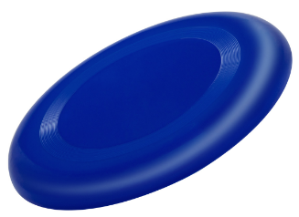  *fotografia je ilustračná |  | Vlastný návrh plnenia  Požaduje sa uviesť skutočnú špecifikáciu ponúkaného predmetu zákazky – výrobcu, typové označenie a technické parametre.  V prípade číselnej hodnoty uviesť jej skutočnú hodnotu
Výrobca:
Množstvo: | 4 000 ks | Uchádzač uvedie presnú hodnotu, resp. údaj (číslom a/alebo slovom) | Uchádzač uvedie Áno/Nie
Charakteristika: | plastové farebné frisbee | N/A
Materiál: | plast (PP) | N/A
Rozmer: | ø230×18 mm (+/-5 mm) |  | N/A
Farba: | 3 000 ks: modrá  1 000 ks: biela | N/A
Potlač: | farebná, logo | N/A
Položka č. 6 - Chladiaci vak  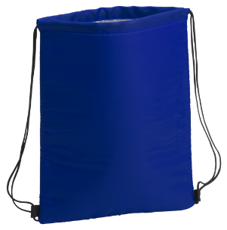  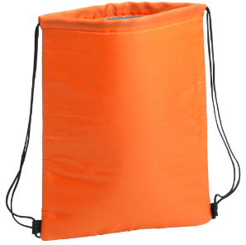  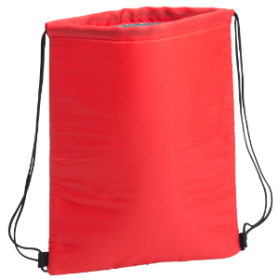  *fotografia je ilustračná |  | Vlastný návrh plnenia  Požaduje sa uviesť skutočnú špecifikáciu ponúkaného predmetu zákazky – výrobcu, typové označenie a technické parametre.  V prípade číselnej hodnoty uviesť jej skutočnú hodnotu
Výrobca:
Množstvo: | 750 ks | Uchádzač uvedie presnú hodnotu, resp. údaj (číslom a/alebo slovom) | Uchádzač uvedie Áno/Nie
Charakteristika: | chladiaci sťahovací vak s hliníkovou vložkou | N/A
Materiál: | hliník a 210D polyester | N/A
Rozmer: | 320×420 mm (+/-10 mm) |  | N/A
Farba: | 250 ks: modrá  250 ks: oranžová  250 ks: červená | N/A
Potlač: | farebná, logo | N/A
Položka č. 7 - Guľôčkové pero s viacfarebným telom |  | Vlastný návrh plnenia  Požaduje sa uviesť skutočnú špecifikáciu ponúkaného predmetu zákazky – výrobcu, typové označenie a technické parametre.  V prípade číselnej hodnoty uviesť jej skutočnú hodnotu
Výrobca:
Množstvo: | 20 000 ks | Uchádzač uvedie presnú hodnotu, resp. údaj (číslom a/alebo slovom) | Uchádzač uvedie Áno/Nie
Charakteristika: | guľôčkové pero v metalických farbách, uprostred pera je strieborný krúžok | N/A
Materiál: | plast | N/A
Náplň pera: | modrá, veľkoobjemová | N/A
Farba: | 10 000 ks: tmavá modrá (vrchná časť pera, na ktorej bude logo) a oranžová (spodná časť pera a vrchnák)  10 000 ks: strieborná (vrchná časť pera, na ktorej bude logo) a červená (spodná časť pera a vrchnák) | N/A
Potlač: | farebná, logo | N/A
Položka č. 8 - Mini baterka  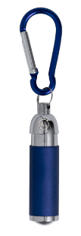  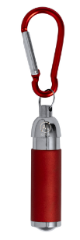  *fotografia je ilustračná |  | Vlastný návrh plnenia  Požaduje sa uviesť skutočnú špecifikáciu ponúkaného predmetu zákazky – výrobcu, typové označenie a technické parametre.  V prípade číselnej hodnoty uviesť jej skutočnú hodnotu
Výrobca:
Množstvo: | 750 ks | Uchádzač uvedie presnú hodnotu, resp. údaj (číslom a/alebo slovom) | Uchádzač uvedie Áno/Nie
Charakteristika: | mini baterka z recyklovaného hliníka s 1 LED svetlom a karabínou, dodávaná vrátane gombíkových batérií | N/A
Materiál: | recyklovaný hliník | N/A
Rozmer: | ø16×57 mm (+/-5 mm) |  | N/A
Farba: | 500 ks: modrá  250 ks: červená | N/A
Potlač: | farebná, logo | N/A
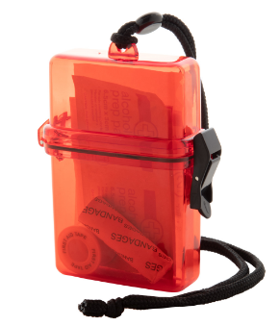  Položka č. 9 – Lekárnička – typ 1  *fotografia je ilustračná |  | Vlastný návrh plnenia  Požaduje sa uviesť skutočnú špecifikáciu ponúkaného predmetu zákazky – výrobcu, typové označenie a technické parametre.  V prípade číselnej hodnoty uviesť jej skutočnú hodnotu
Výrobca:
Množstvo: | 750 ks | Uchádzač uvedie presnú hodnotu, resp. údaj (číslom a/alebo slovom) | Uchádzač uvedie Áno/Nie
Charakteristika: | lekárnička vo vodeodolnom obale so šnúrkou na krk, obsah lekárničky: nožnice, 1 bavlnený obväz, 2 tampóny s alkoholovou dezinfekciou, 1 sterilná podložka z netkanej textílie, 5 lepiacich obväzov a lepiaca pásku | N/A
Materiál: | plast | N/A
Rozmer: | 95×144×36 mm (+/-5 mm) |  | N/A
Farba: | červená | N/A
Potlač: | farebná, logo | N/A
Položka č. 10 – Lekárnička – typ 2  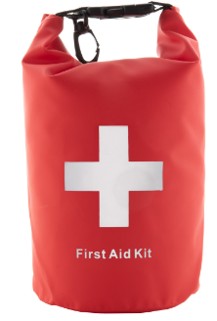  *fotografia je ilustračná |  | Vlastný návrh plnenia  Požaduje sa uviesť skutočnú špecifikáciu ponúkaného predmetu zákazky – výrobcu, typové označenie a technické parametre.  V prípade číselnej hodnoty uviesť jej skutočnú hodnotu
Výrobca:
Množstvo: | 120 ks | Uchádzač uvedie presnú hodnotu, resp. údaj (číslom a/alebo slovom) | Uchádzač uvedie Áno/Nie
Charakteristika: | lekárnička vo vodeodolnom obale, obsah lekárničky: nožnice, plastová pinzeta, 1 elastický obväz, 1 trojuholníková bandáž, 6 tampónov s alkoholovou dezinfekciou, 2 sterilné podložky z netkanej textílie, 10 lepiacich obväzov, lepiaca páska a pár rukavíc bez latexu | N/A
Materiál: | PVC | N/A
Rozmer: | 228×290×110 mm (+/-10 mm) |  | N/A
Farba: | červená | N/A
Potlač: | farebná, logo | N/A
Položka č. 11 – Obedár  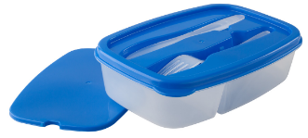  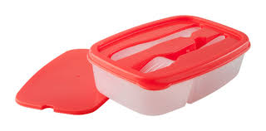  *fotografia je ilustračná |  | Vlastný návrh plnenia  Požaduje sa uviesť skutočnú špecifikáciu ponúkaného predmetu zákazky – výrobcu, typové označenie a technické parametre.  V prípade číselnej hodnoty uviesť jej skutočnú hodnotu
Výrobca:
Množstvo: | 600 ks | Uchádzač uvedie presnú hodnotu, resp. údaj (číslom a/alebo slovom) | Uchádzač uvedie Áno/Nie
Charakteristika: | plastový box na obed s farebným vrchom, 2 priehradkami a príborom (nôž a vidlička) uloženým pod vrchnákom, 1 000 ml | N/A
Materiál: | plast | N/A
Rozmer: | 155×60×225 mm (+/-10 mm) |  | N/A
Farba: | 500 ks: modrá  100 ks: červená | N/A
Potlač: | farebná, logo | N/A
Položka č. 12 – Termoska s teplomerom  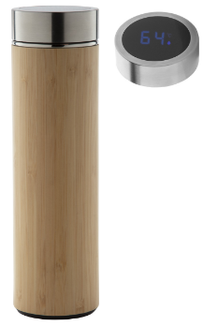  *fotografia je ilustračná |  | Vlastný návrh plnenia  Požaduje sa uviesť skutočnú špecifikáciu ponúkaného predmetu zákazky – výrobcu, typové označenie a technické parametre.  V prípade číselnej hodnoty uviesť jej skutočnú hodnotu
Výrobca:
Množstvo: | 120 ks | Uchádzač uvedie presnú hodnotu, resp. údaj (číslom a/alebo slovom) | Uchádzač uvedie Áno/Nie
Charakteristika: | dvojstenná termoska z nerezovej ocele a bambusu, so sitkom na čaj a dotykovým LED teplomerom na vrchnáku, dodávané vrátane gombíkovej batérie | N/A
Materiál: | nehrdzavejúca oceľ a bambus | N/A
Objem: | 500 ml | N/A
Farba: | natural | N/A
Potlač: | farebná, logo | N/A
Položka č. 13 – RPET ruksak  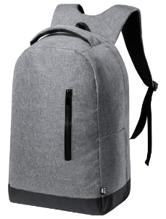  *fotografia je ilustračná |  | Vlastný návrh plnenia  Požaduje sa uviesť skutočnú špecifikáciu ponúkaného predmetu zákazky – výrobcu, typové označenie a technické parametre.  V prípade číselnej hodnoty uviesť jej skutočnú hodnotu
Výrobca:
Množstvo: | 120 ks | Uchádzač uvedie presnú hodnotu, resp. údaj (číslom a/alebo slovom) | Uchádzač uvedie Áno/Nie
Charakteristika: | ruksak RPET s priehradkami na zips, polstrovaná priehradka na notebook (15") a tablet (10"), popruh na kufor, ergonomické chrbtové a ramenné popruhy, so skrytým vreckom proti krádeži, | N/A
Materiál: | Recyklovaný PET polyester, 600D RPET | N/A
Rozmer: | 350×470×150 mm (+/-10 mm) |  | N/A
Farba: | šedá | N/A
Potlač: | farebná, logo | N/A
Položka č. 14 – Súprava nástrojov  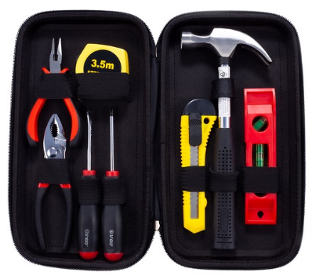  *fotografia je ilustračná |  | Vlastný návrh plnenia  Požaduje sa uviesť skutočnú špecifikáciu ponúkaného predmetu zákazky – výrobcu, typové označenie a technické parametre.  V prípade číselnej hodnoty uviesť jej skutočnú hodnotu
Výrobca:
Množstvo: | 100 súprav | Uchádzač uvedie presnú hodnotu, resp. údaj (číslom a/alebo slovom) | Uchádzač uvedie Áno/Nie
Charakteristika: | praktická súprava náradia vo vlastnom puzdre na zips. Sada obsahuje: kladivo, vodováhu, nôž, 3,5 m merací pás (cm a palcová stupnica) s aretáciou, 1 ks dlhé kliešte s bočným rezákom, 1 ks kliešte na klzné spoje, 1 ks plochý skrutkovač a 1 ks skrutkovač na kľúče (oba skrutkovače sú vyrobené z chróm-vanádiovej ocele a majú hlavu s magnetickým čiernym hrotom) | N/A
Rozmer: | 275x150x55 mm (+/-10 mm) |  | N/A
Farba: | čierna | N/A
Potlač: | farebná, logo | N/A
Položka č. 15 – Ploskačka v tvare suda  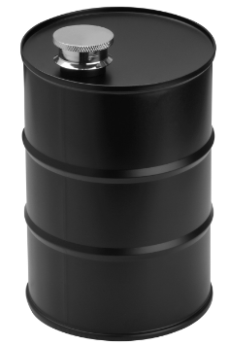  *fotografia je ilustračná |  | Vlastný návrh plnenia  Požaduje sa uviesť skutočnú špecifikáciu ponúkaného predmetu zákazky – výrobcu, typové označenie a technické parametre.  V prípade číselnej hodnoty uviesť jej skutočnú hodnotu
Výrobca:
Množstvo: | 100 ks | Uchádzač uvedie presnú hodnotu, resp. údaj (číslom a/alebo slovom) | Uchádzač uvedie Áno/Nie
Charakteristika: | nádoba z nehrdzavejúcej ocele v tvare vínneho suda s objemom | N/A
Materiál: | nehrdzavejúca oceľ | N/A
Objem: | 600 ml | N/A
Farba: | čierna | N/A
Potlač: | jednofrebná, logo | N/A
Položka č. 16 – Súprava - karafa + poháre  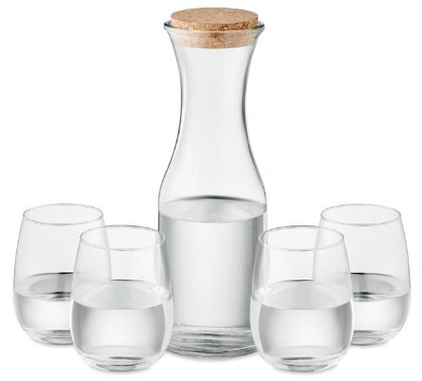  *fotografia je ilustračná |  | Vlastný návrh plnenia  Požaduje sa uviesť skutočnú špecifikáciu ponúkaného predmetu zákazky – výrobcu, typové označenie a technické parametre.  V prípade číselnej hodnoty uviesť jej skutočnú hodnotu
Výrobca:
Množstvo: | 100 súprav | Uchádzač uvedie presnú hodnotu, resp. údaj (číslom a/alebo slovom) | Uchádzač uvedie Áno/Nie
Charakteristika: | súprava na nápoje obsahuje:  - karafu s korkovým viečkom  - 4 poháre | N/A
Materiál: | recyklované sklo, korok | N/A
Objem: | karafa: 1 l  pohár: 420 ml | N/A
Potlač: | farebná, logo na krabičke | N/A
Položka č. 17 – Poznámkový blok  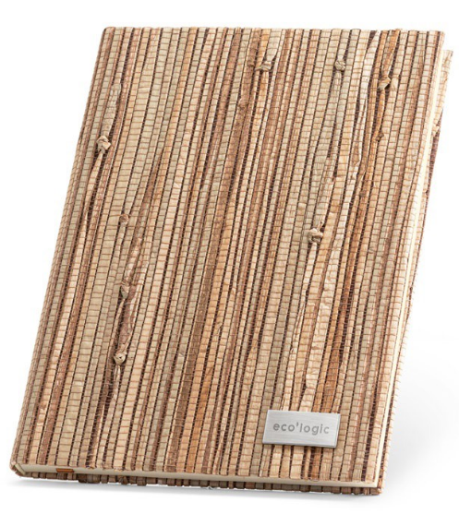  *fotografia je ilustračná |  | Vlastný návrh plnenia  Požaduje sa uviesť skutočnú špecifikáciu ponúkaného predmetu zákazky – výrobcu, typové označenie a technické parametre.  V prípade číselnej hodnoty uviesť jej skutočnú hodnotu
Výrobca:
Množstvo: | 150 ks | Uchádzač uvedie presnú hodnotu, resp. údaj (číslom a/alebo slovom) | Uchádzač uvedie Áno/Nie
Charakteristika: | poznámkový blok vo formáte A5 s tvrdými doskami z prírodných slamených vlákien, obsahuje min. 192 linajkových listov a kovový štítok |  | N/A
Materiál: | prírodná slama | N/A
Farba: | natural | N/A
Potlač: | farebná, logo na kovovom štítku | N/A
Položka č. 18 – Darčeková sada  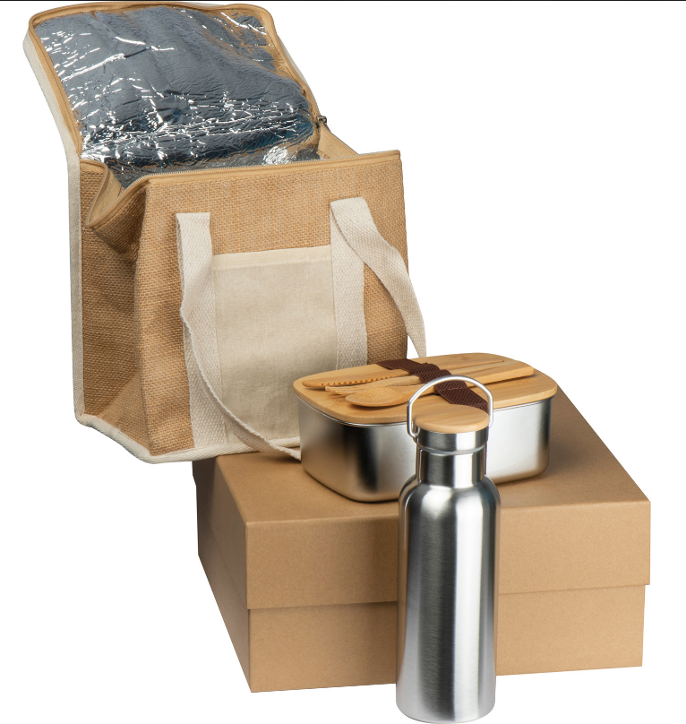  *fotografia je ilustračná |  | Vlastný návrh plnenia  Požaduje sa uviesť skutočnú špecifikáciu ponúkaného predmetu zákazky – výrobcu, typové označenie a technické parametre.  V prípade číselnej hodnoty uviesť jej skutočnú hodnotu
Výrobca:
Množstvo: | 150 sád | Uchádzač uvedie presnú hodnotu, resp. údaj (číslom a/alebo slovom) | Uchádzač uvedie Áno/Nie
Charakteristika: | darčeková sada v ekologicky nezávadnom balení (krabičke), sada obsahuje: obedár (hliníkový s uzamykateľným bambusovým vekom), jutová chladiaca taška a fľaša na pitie (nerezová oceľ s objemom 500 ml) | N/A
Materiál: | bambus, bavlna, juta, silikón, nehrdzavejúca oceľ | N/A
Farba: | natural | N/A
Rozmer: | 300x132x300 mm (+/-10 mm) |  | N/A
Potlač: | farebná, logo na krabičke | N/A
Položka č. 19 – USB kľúč  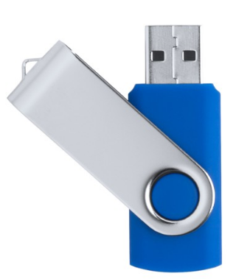  *fotografia je ilustračná |  | Vlastný návrh plnenia  Požaduje sa uviesť skutočnú špecifikáciu ponúkaného predmetu zákazky – výrobcu, typové označenie a technické parametre.  V prípade číselnej hodnoty uviesť jej skutočnú hodnotu
Výrobca:
Množstvo: | 200 ks | Uchádzač uvedie presnú hodnotu, resp. údaj (číslom a/alebo slovom) | Uchádzač uvedie Áno/Nie
Charakteristika: | USB kľúč twist, 32 GB, USB 2.0, zabalený v darčekovej krabičke | N/A
Materiál: | kov a plast | N/A
Farba: | 100 ks: modrá  100 ks: biela | N/A
Rozmer: | 300x132x300 mm (+/-10 mm) |  | N/A
Potlač: | farebná, logo na USB | N/A
Položka č. 20 – Dáždnik  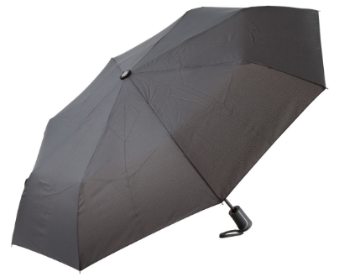  *fotografia je ilustračná |  | Vlastný návrh plnenia  Požaduje sa uviesť skutočnú špecifikáciu ponúkaného predmetu zákazky – výrobcu, typové označenie a technické parametre.  V prípade číselnej hodnoty uviesť jej skutočnú hodnotu
Výrobca:
Množstvo: | 200 ks | Uchádzač uvedie presnú hodnotu, resp. údaj (číslom a/alebo slovom) | Uchádzač uvedie Áno/Nie
Charakteristika: | Plnoautomatický (otváranie/zatváranie), vetru odolný skladací dáždnik s 8 panelmi, pogumovanou rukoväťou, kovovou konštrukciou a hriadeľom, v obale | N/A
Materiál: | 190T hodváb | N/A
Farba: | čierna | N/A
Priemer: | 990 mm (+/-10 mm) |  | N/A
Potlač: | farebná, logo | N/A
Položka č. 21 – Pončo |  | Vlastný návrh plnenia  Požaduje sa uviesť skutočnú špecifikáciu ponúkaného predmetu zákazky – výrobcu, typové označenie a technické parametre.  V prípade číselnej hodnoty uviesť jej skutočnú hodnotu
Výrobca:
Množstvo: | 1 000 ks | Uchádzač uvedie presnú hodnotu, resp. údaj (číslom a/alebo slovom) | Uchádzač uvedie Áno/Nie
Charakteristika: | transparentné LDPE pončo v jednej veľkosti pre dospelých, v RPET polyesterovom puzdre s výrazným štítkom RPET a hliníkovou karabínou | N/A
Materiál: | plast (LDPE), hliník, recyklovaný PET polyester | N/A
Farba: | 500 ks: modrá  500 ks: červená | N/A
Rozmer: | 80x80x25 mm (+/-5 mm) |  | N/A
Potlač: | farebná, logo na púzdre | N/A
Položka č. 22 – Kovový odznak – typ 1  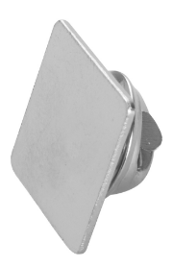  *fotografia je ilustračná |  | Vlastný návrh plnenia  Požaduje sa uviesť skutočnú špecifikáciu ponúkaného predmetu zákazky – výrobcu, typové označenie a technické parametre.  V prípade číselnej hodnoty uviesť jej skutočnú hodnotu
Výrobca:
Množstvo: | 4 000 ks | Uchádzač uvedie presnú hodnotu, resp. údaj (číslom a/alebo slovom) | Uchádzač uvedie Áno/Nie
Charakteristika: | kovový odznak s epoxy potlačou, štvorcový tvar | N/A
Materiál: | kov, syntetická živica | N/A
Farba: | vo farbe loga | N/A
Rozmer: | 15×15 mm (+/-1 mm) |  | N/A
Potlač: | farebná, logo na celom povrchu | N/A
Položka č. 23 – Kovový odznak – typ 2  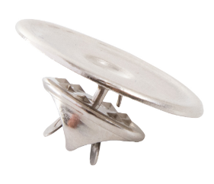  *fotografia je ilustračná |  | Vlastný návrh plnenia  Požaduje sa uviesť skutočnú špecifikáciu ponúkaného predmetu zákazky – výrobcu, typové označenie a technické parametre.  V prípade číselnej hodnoty uviesť jej skutočnú hodnotu
Výrobca:
Množstvo: | 4 000 ks | Uchádzač uvedie presnú hodnotu, resp. údaj (číslom a/alebo slovom) | Uchádzač uvedie Áno/Nie
Charakteristika: | kovový odznak s epoxy potlačou, guľatý tvar | N/A
Materiál: | kov, syntetická živica | N/A
Farba: | vo farbe loga | N/A
Priemer: | 20 mm (+/-1 mm) |  | N/A
Potlač: | farebná, logo na celom povrchu | N/A
Položka č. 24 – Trofej  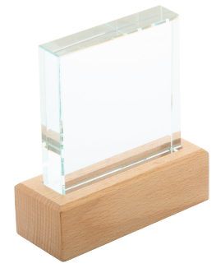  *fotografia je ilustračná |  | Vlastný návrh plnenia  Požaduje sa uviesť skutočnú špecifikáciu ponúkaného predmetu zákazky – výrobcu, typové označenie a technické parametre.  V prípade číselnej hodnoty uviesť jej skutočnú hodnotu
Výrobca:
Množstvo: | 150 ks | Uchádzač uvedie presnú hodnotu, resp. údaj (číslom a/alebo slovom) | Uchádzač uvedie Áno/Nie
Charakteristika: | sklenená trofej s podnožou z bukového dreva, balená v kraftovej darčekovej krabičke | N/A
Materiál: | sklo, drevo, kraft | N/A
Farba: | natural | N/A
Rozmer: | 100×108×40 mm (+/-5 mm) |  | N/A
Potlač: | jednofrebná, logo na skle | N/A
Položka č. 25 – Kartónový priečinok na písanie  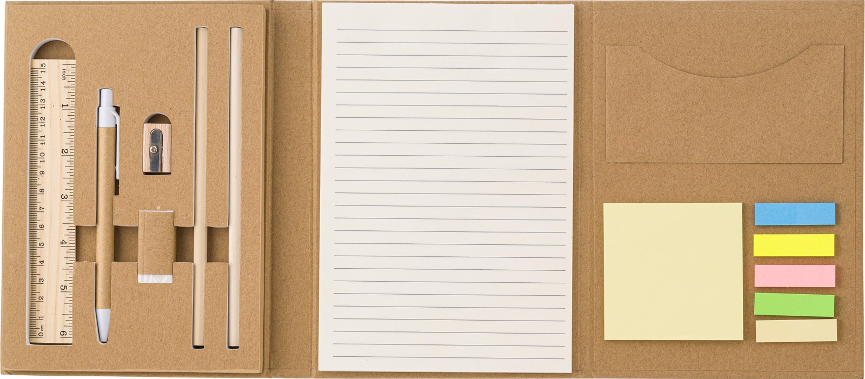  *fotografia je ilustračná |  | Vlastný návrh plnenia  Požaduje sa uviesť skutočnú špecifikáciu ponúkaného predmetu zákazky – výrobcu, typové označenie a technické parametre.  V prípade číselnej hodnoty uviesť jej skutočnú hodnotu
Výrobca:
Množstvo: | 350 ks | Uchádzač uvedie presnú hodnotu, resp. údaj (číslom a/alebo slovom) | Uchádzač uvedie Áno/Nie
Charakteristika: | kartónový spisový obal obsahuje:  - poznámkový blok so 40 listami  - bambusové pravítko (15 cm)  - kartónové pero s plastovým hrotom,  klipom a gombíkom (modrý  atrament)  - dve ceruzky  - strúhadlo  - gumu  - samolepky (25 farebných listov)  - vnútorné vrecko | N/A
Materiál: | kartón | N/A
Farba: | natural | N/A
Rozmer: | 152x26x210 mm (+/-5 mm) |  | N/A
Potlač: | - farebná, logo na prednej časti poznámkového bloku  - jednofarebná, nápis na pere | N/A
Položka č. 26 – Kovová kľúčenka  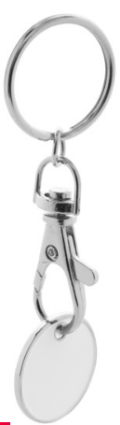  *fotografia je ilustračná |  | Vlastný návrh plnenia  Požaduje sa uviesť skutočnú špecifikáciu ponúkaného predmetu zákazky – výrobcu, typové označenie a technické parametre.  V prípade číselnej hodnoty uviesť jej skutočnú hodnotu
Výrobca:
Množstvo: | 7 500 ks | Uchádzač uvedie presnú hodnotu, resp. údaj (číslom a/alebo slovom) | Uchádzač uvedie Áno/Nie
Charakteristika: | kovový prívesok na kľúče so žetónom do nákupného vozíka | N/A
Materiál: | kov | N/A
Farba: | biela | N/A
Rozmer: | ø 23 × 80 mm (+/-1 mm) |  | N/A
Potlač: | farebná, logo na jednej strane žetónu | N/A
Položka č. 27 – Detské tričko |  | Vlastný návrh plnenia  Požaduje sa uviesť skutočnú špecifikáciu ponúkaného predmetu zákazky – výrobcu, typové označenie a technické parametre.  V prípade číselnej hodnoty uviesť jej skutočnú hodnotu
Výrobca:
Množstvo: | 64 ks | Uchádzač uvedie presnú hodnotu, resp. údaj (číslom a/alebo slovom) | Uchádzač uvedie Áno/Nie
Charakteristika: | bavlnené detské tričko | N/A
Materiál: | bavlna minimálne (150g/m²) |  | N/A
Farba: | 32 ks: modrá  32 ks: biela | N/A
Veľkosť: | na 14-15 rokov | N/A
Potlač: | farebná, logo na prednej strane trička | N/A
Položka č. 28 – Tričko UNISEX  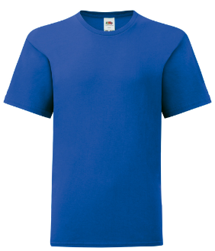  *fotografia je ilustračná |  | Vlastný návrh plnenia  Požaduje sa uviesť skutočnú špecifikáciu ponúkaného predmetu zákazky – výrobcu, typové označenie a technické parametre.  V prípade číselnej hodnoty uviesť jej skutočnú hodnotu
Výrobca:
Množstvo: | 400 ks | Uchádzač uvedie presnú hodnotu, resp. údaj (číslom a/alebo slovom) | Uchádzač uvedie Áno/Nie
Charakteristika: | bavlnené unisex tričko | N/A
Materiál: | bavlna minimálne (150g/m²) |  | N/A
Farba: | modrá | N/A
Veľkosť: | 100 ks: S  100 ks: M  100 ks: L  100 ks: XL | N/A
Potlač: | farebná, logo na prednej strane trička | N/A
Položka č. 29 – Guľôčkové pero  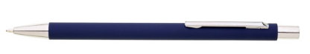  *fotografia je ilustračná |  | Vlastný návrh plnenia  Požaduje sa uviesť skutočnú špecifikáciu ponúkaného predmetu zákazky – výrobcu, typové označenie a technické parametre.  V prípade číselnej hodnoty uviesť jej skutočnú hodnotu
Výrobca:
Množstvo: | 10 000 ks | Uchádzač uvedie presnú hodnotu, resp. údaj (číslom a/alebo slovom) | Uchádzač uvedie Áno/Nie
Charakteristika: | tenké, jednoduché pero v modro námorníckej farbe s pogumovaným telom a chrómovými doplnkami, náplň pera: modrá, typ X-20 | N/A
Farba: | modrá námornícka | N/A
Potlač: | jednofarebná, chrómový gravírovaný nápis na pere | N/A
Položka č. 30 – Guľôčkové pero v krabičke  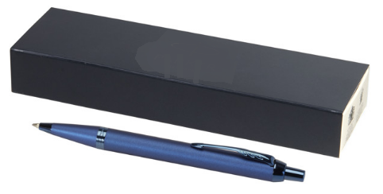  *fotografia e ilustračná |  | Vlastný návrh plnenia  Požaduje sa uviesť skutočnú špecifikáciu ponúkaného predmetu zákazky – výrobcu, typové označenie a technické parametre.  V prípade číselnej hodnoty uviesť jej skutočnú hodnotu
Výrobca:
Množstvo: | 10 000 ks | Uchádzač uvedie presnú hodnotu, resp. údaj (číslom a/alebo slovom) | Uchádzač uvedie Áno/Nie
Charakteristika: | guľôčkové značkové pero s kovovým telom v krabičke, náplň pera modrá | N/A
Farba: | modrá; gravír nápisu | N/A
Potlač: | jednofarebná, chrómový gravírovaný nápis na pere | N/A

Logá, znaky a texty potlače budú úspešnému uchádzačovi poskytnuté po uzatvorení zmluvy. Verejný obstarávateľ následne požaduje predloženie náhľadu grafického návrhu pred zahájením potlače za účelom odsúhlasenia požadovaného vizuálu

Táto časť súťažných podkladov bude tvoriť neoddeliteľnú súčasť kúpnej zmluvy ako príloha č. 1, ktorú uzatvorí verejný obstarávateľ s úspešným uchádzačom.

